מחרוזות String - דף עבודה חלק ב
שאלה 1
מה מבצע קטע הקוד הבא
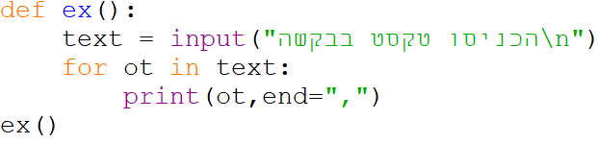
שאלה 2
קלטו טקסט וצרו מחרוזת חדשה המכילה כל אות מהטקסט המקורי 3 פעמיים.
לדוגמה עבור הטקסט- Learn יודפס הטקסט LLLeeeaaarrrnnn
שאלה 3
מה מבצע קטע הקוד הבא
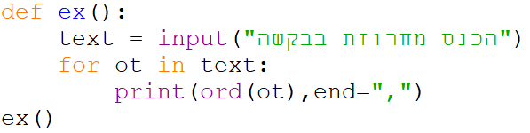
שאלה 4
כתבו קטע קוד הקולט טקסט ומחזיר טקסט שבו כל אות היא האות העוקבת באופן מעגלי.
לדוגמה:
עבור הטקסט abcd יוחזר bcde
ועבור הטקסט zoo יוחזר app
רמז: השתמשו בפונקציה ord
שאלה 5
מה מבצע קטע הקוד הבא
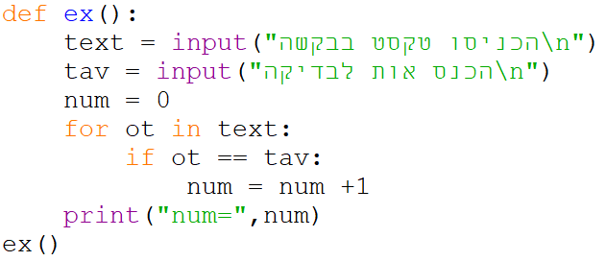
שאלה 6
כתבו פונקציה המקבלת כפרמטר מספר שלם בשם number. על הפונקציה לקלוט number שמות תלמידי.ות הכיתה. על הפונקציה למנות ולהחזיר כמה משמות התלמידים.ות מכילים את שם המשפחה “cohen” בשמם.
שאלה 7
כתבו פונקציה המקבלת מחרוזת. על הפונקציה להדפיס את שרשור האות הראשונה במחרוזת עם האות האחרונה במחרוזת ובניהן כוכבית.
לדוגמה, עבור המחרוזת " Cats and dogs are great friends"
יודפס C*s

שאלה 8
כתבו פונקציה המדפיסה את התו האמצעי במחרוזת text , אם אורך המחרוזת זוגי, מדפיסה את שני התווים האמצעיים.

שאלה 9
כתבו פונקציה המדפיסה את שלושת התווים הראשנים במחרוזת text ואת שלושת התווים האחרונים. אם אורך הפונקציה קטן מ-3 יודפסו 3 כוכביות "***"

שאלה 10
כתבו פונקציה המקבלת מספר תלת ספרתי ובודקת אם ספרת האחדות זהה לספרת המאות ומדפיסה הודעה מתאימה - יש להמיר את המספר לטקסט ולבדוק עם פונקציות של מחרוזות

שאלה 11
כתבו פונקציה המקבלת מחרוזת ומחזירה את ראשי התיבות של המחרוזת.
לדוגמה, עבור המחרוזת "American Standard Code Information Interchange"
יודפס "ASCII".

שאלה 12
כתבו פונקציה המקבלת מחרוזת.
על הפונקציה למנות ולהחזיר את מספר הפעמים שמופיעה המילה "is".

שאלה 13
כתבו פונקציה המקבלת מחרוזת. על הפונקציה למנות ולהחזיר את מספר הפעמים שמופיעות כל אחת מהאותיות הבאות: a.e.i.o.u

שאלה 14
כתבו פונקציה הקולטת מחרוזת. על הפונקציה להחזיר את שרשור המילה הראשונה במחרוזת עם המילה האחרונה במחרוזת ובניהן רווח יחיד.
לדוגמה, עבור המחרוזת ""Cats and dogs are great friends יודפס "Cats friends"

שאלה 15
כתבו קטע קוד הקולט מחרוזת ומדפיס מחרוזת בה האותיות גדולות - קטנות לסרוגין.
לדוגמה עבור המחרוזת:" trust yourself"
יודפס: " TrUsTyOuRsElF"

שאלה 16 (תרגום מדף שאלות גוגל לעברית)
כתבו קטע קוד הקולט מחרוזת ומדפיס מחרוזת המורכבת מ-2 האותיות הראשונות ו-2 האותיות האחרונות של המחרוזת המקורית. אם אורך המחרוזת קטן מ-2 תוחזר מחרוזת ריקה. לדוגמה עבור 'spring' יוחזר 'spng' ועבור 'a' יוחזר ''
שאלה 17(תרגום מדף שאלות גוגל לעברית)
כתבו קטע קוד הקולט מחרוזת ומחליף את כל המופעים של התו הראשון במחרוזת ל-* חוץ מהתו הראשון עצמו. לדוגמה עבור 'babble' יוחזר 'ba**le'

שאלה 18(תרגום מדף שאלות גוגל לעברית)
כתבו קטע קוד הקולט 2 מחרוזות : a ו-b ומדפיסה 2 מחרוזות עם החלפה של 2 האותיות הראשונות בין המחרוזות. לדוגמה עבור 'mix', 'pod' יודפס 'pox mid'
דוגמה נוספת עבור 'dog', 'dinner' יוחזר 'dig donner'
שאלה 19(תרגום מדף שאלות גוגל לעברית)
כתבו קטע קוד הקולט מחרוזת text אם אורך המחרוזת גדול מ-3 יש להוסיף לסוף המחרוזת 'ing' אך אם המחרוזת כבר מסתיימת ב-ing יש להוסיף 'ly' במקום. אם אורך המחרוזת קטן מ-3 יש להדפיס את המחרוזת כפי שהיא ללא שינוי.
דוגמאות:
עבור 'hail' יוחזר 'hailing'
עבור 'swiming' יוחזר 'swimingly'
עבור 'do' יוחזר 'do'

